（一社）三重県社会福祉士会 主催・四日市市教育委員会 後援
「はじめてのスクールソーシャルワーク」
（第１回スクールソーシャルワーク 基礎講座）

２００８年度から文部科学省により「スクールソーシャルワーカー活用事業」がスタートし、今年で１０年目となります。三重県下でも２０名近いスクールソーシャルワーカーが、子どもと子どもを取り巻くご家族や学校などが抱える課題を解決すべく、ソーシャルワークという専門技術を使って日々活動していますが、まだ新しい事業のため、学校現場でも、「スクールソーシャルワークって何？」「スクールカウンセラーとどう違うの？」「どんなことをしてもらえるの？」など、十分に理解されていないのも現状です。
そこでこの度、三重県社会福祉士会では、四日市市教育委員会のご協力を得て、教員・社会福祉士・精神保健福祉士の皆様を対象に、標記の講座を開催することとなりました。この講座をきっかけに、スクールソーシャルワーク に関する理解が、教育現場の方だけでなく社会福祉の現場の方にも深まり、共に手をつなぎ、子どもたちを地域で守り、育てる社会の構築を目指していきたいと考えています。
開催日時 2019年2月23日（土）・24日（日）午前9：30〜12：00
開催会場 四日市市橋北交流会館 ３階 第６会議室
 | 時間 | 講義内容 | 講師
2月23日（土） | 9：30〜10：50 | 子どもの人権とソーシャルワーク | 三重県社会福祉士会会員
 | 11：00〜12：00 | 四日市市の家庭児童相談について | 四日市市家庭児童相談室
2月24日（日） | 9：30〜10：30 | 学校の現状とその抱える課題について | 四日市市教育委員会
 | 10：40〜12：00 | スクールソーシャルワーク とは | 四日市市SSWr
（四日市市東新町２６－３２）駐車場あり
開催プログラム ※両日とも受付開始は9：15
受講対象者 社会福祉士・精神保健福祉士・教員免許のいずれかを所有している者で、
原則2日間共出席できる者／主催者が特別に認めた者
定 員 ５０名程度
（応募者多数の場合は、住所、資格等を勘案し、２日間共出席できる方を優先して受講者を決定します。受講できない方のみ、２月１５日までに下記事務局からご連絡します）
受講料（資料代等） 三重県社会福祉士会 会 員 無料
会員外 1,000円（500円/日）
申し込み方法 裏面の申し込み用紙に必要事項を記入の上、２月８日（金）までに、下記に郵送またはファックスをお願いします。なお郵送の場合は、封筒の表に「はじめてのスクールソーシャルワーク」申込書在中、と明記して下さい。
申込先 一般社団法人 三重県社会福祉士会 事務局
〒514-0003 三重県津市桜橋2丁目131三重県社会福祉会館4F
TEL： 059-253-6009 FAX： 059-228-6008
『はじめてのスクールソーシャルワーク 』
（２月２３日、２４日開催）に参加します ２月８日（金）締め切り
２０１9年 月 日発信
（ふりがな）  お 名 前 |  | □ 両日とも参加  □ 2/23のみ □2/24のみ
資格要件 | - 社会福祉士（三重県社会福祉士会の方は会員番号 ）  - 精神保健福祉士  - 教員免許状  【幼稚園・小学校・中学校・高等学校・その他（ ）】
ご住所
当日連絡可能な連絡先 | □携帯電話 — —  □その他（□自宅・□勤務先・□その他 ）  — —
所 属 | 児童福祉関係 学校教育関係 保育関係 障がい福祉関係  高齢者福祉関係 行政機関 医療関係 一般  ＜勤務先＞

☆頂いた個人情報につきましては、本研修会の運営に利用させて頂きます。
☆悪天候等により事前に開催を中止する場合は、2月22日（金）午後４時までに、三重県社会福祉士会ホームページに掲載します。また、当日の急な変更等については、上記の「当日連絡可能な連絡先」に直接連絡させて頂きます。
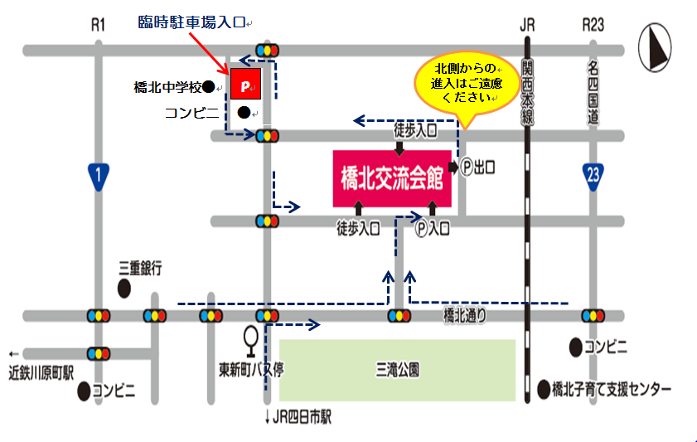
【会場地図】

